1. **參與 Keggle Introduction to Machine Learning Lesson 2 Basic Data Exploration 的說明與練習題**

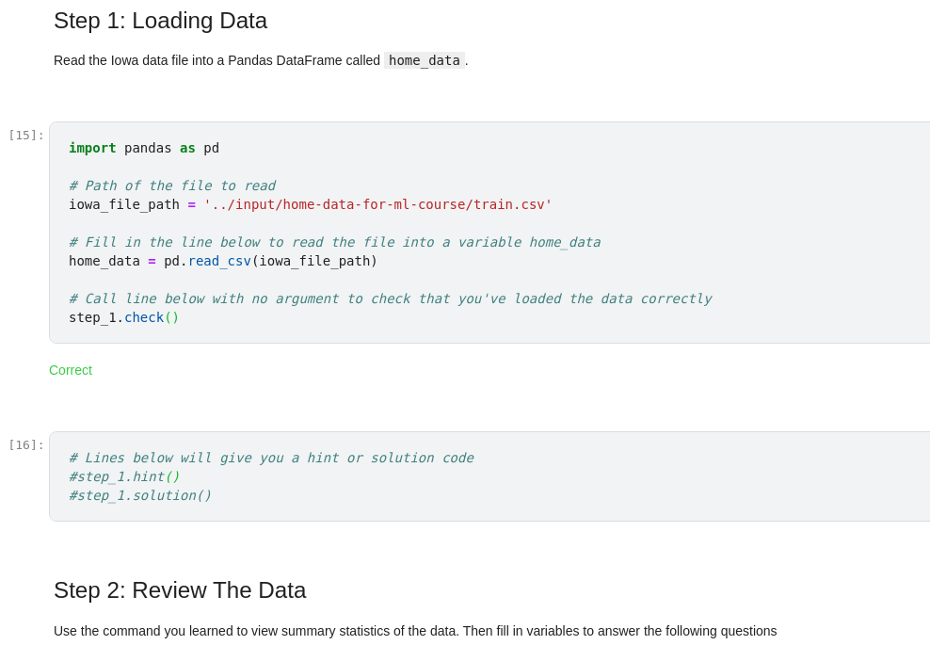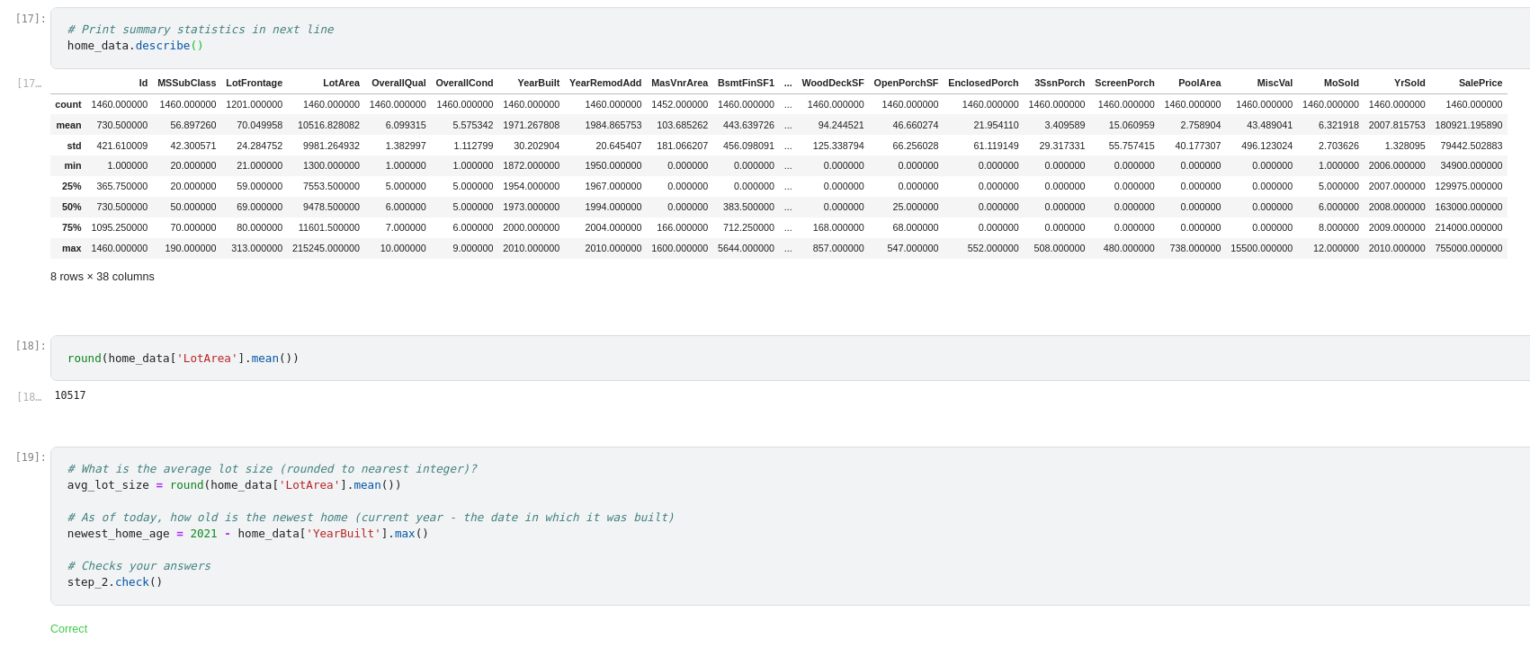

1. **homework1.csv**
   1. **讀取 csv 檔**

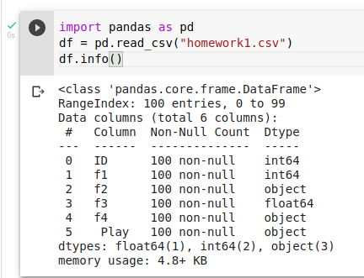

* 1. **找到 f1 的 mean**

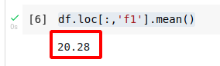

* 1. **找到 f3 的 max**

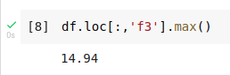

* 1. **檢視 homework1.csv 的內容，為什麼 describe() 指令不會列出 f2 和 f4 的資料？**

**Ans. 因為f2 與 f4 欄位的不是數值型資料，所以沒有描述性統計值**